MATEMÁTICAS

UNIDAD 2: Conocer decenas hasta el número 100
GUÍA Nº6
Nombre del estudiante: | Primero básico.
Fecha:
Objetivos generales:
OA6: Componer y descomponer números del 0 a 20 de manera aditiva, en forma concreta, pictórica y simbólica.
Objetivo de la clase:
- Identificar la acción de juntar como una adición.

Queridos apoderados, antes de comenzar la guía de trabajo me gustaría mostrarles cuáles son los contenidos que vamos a ir trabajando estas semanas.
- Adición
- Sustracción

Información para el desarrollo de la guía→
Es importante explicar a los alumnos que la adición es la acción de JUNTAR dos o más cantidades.
Además utilizamos los signos: + , =
Por ejemplo:
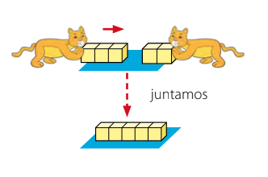

3cubos + 2 cubos = 5 cubos

Por favor visitar el siguiente LINK EDUCATIVO. Observar el video solo hasta 1min,40seg.
https://www.youtube.com/watch?v=oexd_Dfic_Q

PRIMERA TAREA: ACCIÓN DE JUNTAR
- Instrucciones: observe la cantidad de balones y escriba lo que se solicita en cada recuadro.
Ayuda→ El primer niño tiene dos balones. La niña tiene dos balones. ¿Cuántos balones tienen en total?
Ayuda→ El total lo obtenemos “JUNTANDO” AMBAS CANTIDADES.

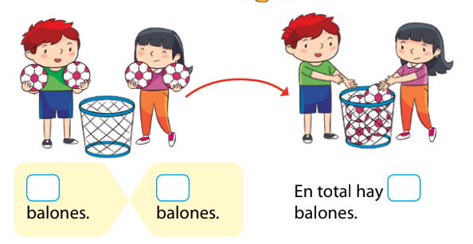

  - Observe la cantidad de cubos y escriba lo que se solicita en cada recuadro.
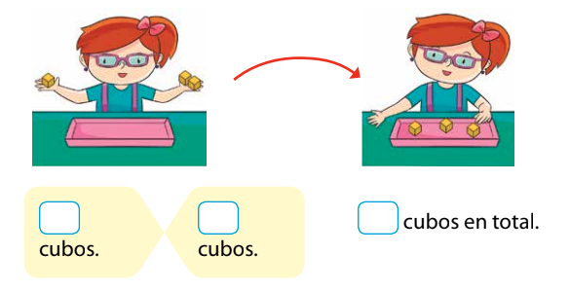

SEGUNDA TAREA: FRASE NUMÉRICA
- Instrucciones: Escriba en números las cantidades solicitadas en cada caso.
*Recuerda que debes escribir primero cuantos objetos hay por separado y luego realizar la acción de JUNTAR.

1. ¿CUÁNTOS CUBOS HAY EN TOTAL?
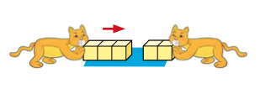

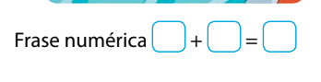

2. ¿CUÁNTOS NIÑOS HAY EN TOTAL?
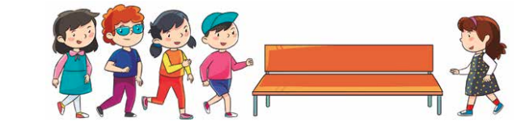

3. ¿CUÁNTAS FLORES HAY EN TOTAL?



TERCERA TAREA: AUMENTO CANTIDADES.
- Instrucciones: Observe el ejemplo que se presenta a continuación y luego resuelva según el modelo.

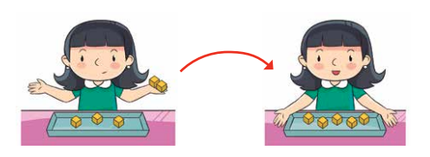
HAY 3 CUBOS , AGREGO 2 , ¿CUÁNTOS HAY EN TOTAL?
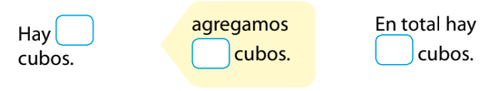

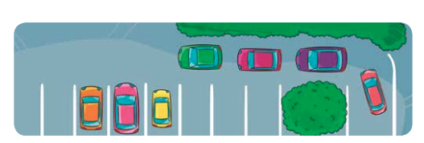
1.

TENGO ________ AUTOS | AGREGO _________ AUTOS | ¿CUÁNTOS HAY EN TOTAL?  ____________

2.
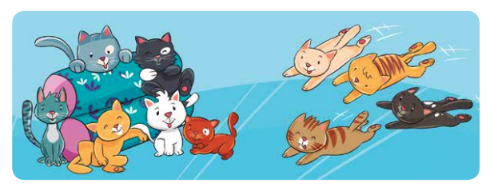

TENGO ________ GATOS | AGREGO _________ GATOS | ¿CUÁNTOS HAY EN TOTAL?  ____________

CUARTA TAREA: DICTADO
- Instrucciones: Un adulto deberá dictar a los alumnos las siguientes FRASES NUMÉRICAS. Tal como lo ejercitaron en la guía.

Por ejemplo:
Adulto dice→ cinco más(+) dos, es igual (=) a siete.

Respuesta alumno: 5 + 2 = 7

- Adulto→ nueve más tres, es igual a doce.

- Adulto→ catorce mas dos, es igual a dieciséis.

- Adulto→ diecinueve más uno, es igual a veinte.

SOLUCIONARIO GUÍA Nº6

PRIMERA TAREA:

2 | 2 | 4
1 | 2 | 3

SEGUNDA TAREA:

Frase numérica→ 3 + 2 = 5
Frase numérica→ 4 + 1 = 5
Frase numérica→ 4 + 3 = 7

TERCERA TAREA:

Frase numérica→ Tengo 3 autos, agrego 4, total 7
Frase numérica→ Tengo 6 gatos, agrego 4, total 10

CUARTA TAREA:

9 + 3 = 12
14 + 2 = 16
19 + 1 = 20

